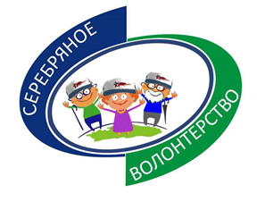

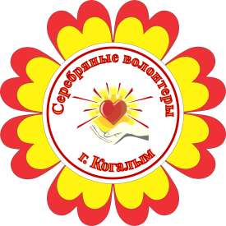
ДВИЖЕНИЕ

«СЕРЕБРЯНЫЕ ВОЛОНТЕРЫ

ГОРОДА КОГАЛЫМА»

Кто такие «Серебряные волонтеры»?

«Серебряные волонтеры» — это люди:
старше 5+ лет, не утратившие способность к самообслуживанию, желающие оказывать добровольческую помощь;
готовые получать новые знания и делиться своим опытом с другими волонтерами;
активные, целеустремленные и энергичные;
люди, которые удивляют и заставляют ими гордиться;
граждане, которые чувствуют в себе потенциал стать социально активными, готовые прийти на помощь нуждающимся людям, проявляющие инициативу в различных направлениях деятельности.

Цель движения «Волонтеры серебряного возраста»– самореализация граждан старшего поколения через волонтерскую деятельность.

Основные направления волонтерской деятельности:
помощь и поддержка маломобильным гражданам пожилого возраста и людям с ограниченными возможностями здоровья;
содействие в организации культурно-досуговой деятельности для несовершеннолетних(проведении досуговых мероприятий, организация и проведение кружков по интересам, участие в культурных и спортивных мероприятиях, в проводимых акциях и т.д.);
информационно-пропагандистское направление (информирование о проблемах граждан с ограниченными возможностями, привлечение к участию в работе с ними волонтеров, участие в деятельности общественных и попечительских советов и т.д.).

Многие становятся волонтерами с целью интересного времяпровождения, получения полезных навыков, новых знакомств.

Если Вам хочется активной и интересной жизни приглашаем к сотрудничеству

Тел. для справок: 8(34667)2-16-11

Группа в социальных сетях «Одноклассники»:

«Движение «Серебряные волонтеры города Когалыма» - https://ok.ru/group/57919301288032

Мы Вас ждем!

